البعثةالدائمة  لجمهوريةالسودان  جنيف | 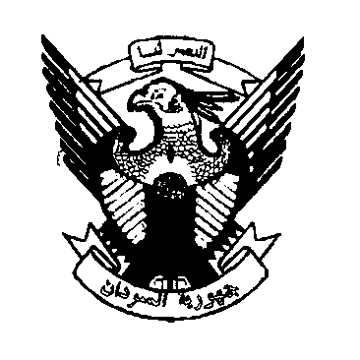 | Permanent Mission of  The Republic of the  SUDAN - Geneva
مجلس حقوق الإنسان
اَلية الإستعراض الدوري الشامل– الدورة ( 32 )
مراجعة اليمن
23 يناير2019

السيد الرئيس
يشكر وفد بلادي مجموعة العمل ويرحب بوفد اليمن الشقيق ويشكره على العرض الشامل لتقريره الوطني الذي استعرض جهود الدولة في تنفيذ توصيات الدورات السابقة على الرغم من التحديات التى تواجه البلاد .
السيد الرئيس
يشيد وفد بلادي بجهود الحكومة اليمنية وحرصها الدائم على توفير أقصي درجات الحماية من خلال إنشاء اللجنة الوطنية للتحقيق وانشاء وحدات حقوق الإنسان بالمؤسسات الحكومية
السيد الرئيس
يود وفد بلادي أن يتقدم بالتوصيات التالية:
- تطبيق مخرجات الحوار الوطنى واستكمال الاستفتاء على الدستور الجديد
- تعزيز استقلالية القضاء
- العمل على حماية الاطفال وخاصة فى مناطق النزاعات والزواج المبكر
- تعزيز التشريعات الخاصة بالتعليم لتحقيق اكبر قدر من الفرص للطلاب

شكراً السيد الرئيس،

